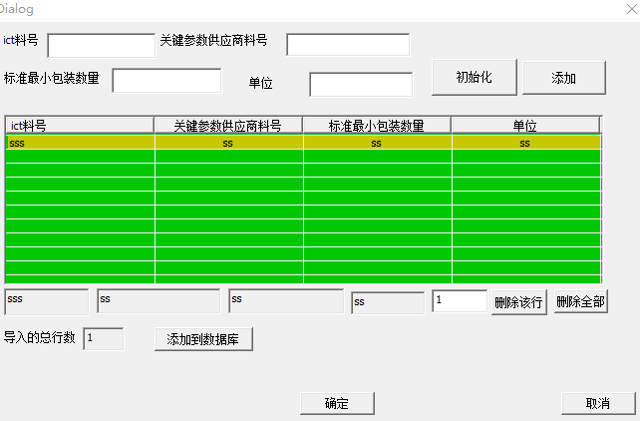
先添加数据库的连接，再再主界面添加一个按钮用于进入新的界面
在按钮的函数上添加
sql sqlaa;//sql为新开界面的类,需声明头文件
sqlaa.DoModal();//打开新界面
在新开的界面的类里添加新的初始化 函数
添加列表控件，和变量m_list
在初始化函数添加列表的构架
CRect rect;
// 获取编程语言列表视图控件的位置和大小
m_list.GetClientRect(&rect);
// 为列表视图控件添加全行选中和栅格风格
m_list.SetExtendedStyle(m_list.GetExtendedStyle() | LVS_EX_FULLROWSELECT | LVS_EX_GRIDLINES );
m_list.SetTextBkColor(RGB(200,200,0));//设置文本的颜色
//m_list.SetOutlineColor(RGB(0,200,0));//外框颜色
m_list.SetBkColor(RGB(0,200,0));//默认的文本底色
// 为列表视图控件添加列
m_list.InsertColumn(0, _T("ict料号"), LVCFMT_CENTER, rect.Width()/4, 0);
m_list.InsertColumn(1, _T("关键参数供应商料号"), LVCFMT_CENTER, rect.Width()/4, 1);
m_list.InsertColumn(2, _T("标准最小包装数量"), LVCFMT_CENTER, rect.Width()/4, 2);
m_list.InsertColumn(3, _T("单位"), LVCFMT_CENTER, rect.Width()/4, 3);

在建4个编辑框，带变量，新添按钮，按钮下添加
UpdateData(TRUE);
m_list.InsertItem(0, m_add1);
m_list.SetItemText(0, 1, m_add2);
m_list.SetItemText(0, 2, m_add3);
m_list.SetItemText(0, 3, m_add4);
m_add1="";
m_add2="";
m_add3="";
m_add4="";
m_number=m_list.GetItemCount();
UpdateData(FALSE);//添加进列表框,且清空用编辑框

当鼠标单击item时，控件向父窗口发送NM_CLICK消息，其响应函数为OnNMClickXXXX(NMHDR *pNMHDR, LRESULT *pResult)，在该函数下来编写代码获取鼠标点击的行号。

void sql::OnNMClickList1(NMHDR *pNMHDR, LRESULT *pResult)
{
LPNMITEMACTIVATE pNMItemActivate = reinterpret_cast<LPNMITEMACTIVATE>(pNMHDR);
// TODO: 在此添加控件通知处理程序代码
*pResult = 0;
CString strLangName; // 选择语言的名称字符串
NMLISTVIEW *pNMListView = (NMLISTVIEW*)pNMHDR;

if (-1 != pNMListView->iItem) // 如果iItem不是-1，就说明有列表项被选择
{
// 获取被选择列表项第一个子项的文本
strLangName = m_list.GetItemText(pNMListView->iItem, 0);
// 将选择的语言显示与编辑框中
SetDlgItemText(IDC_EDIT5, strLangName);
strLangName = m_list.GetItemText(pNMListView->iItem, 1);
// 将选择的语言显示与编辑框中
SetDlgItemText(IDC_EDIT6, strLangName);
strLangName = m_list.GetItemText(pNMListView->iItem, 2);
// 将选择的语言显示与编辑框中
SetDlgItemText(IDC_EDIT7, strLangName);
strLangName = m_list.GetItemText(pNMListView->iItem, 3);
// 将选择的语言显示与编辑框中
SetDlgItemText(IDC_EDIT8, strLangName); //将获取的行的信息显示在控件上

//获取单击所在的行号
//找出鼠标位置
DWORD dwPos = GetMessagePos();
CPoint point( LOWORD(dwPos), HIWORD(dwPos) );
m_list.ScreenToClient(&point);

//定义结构体
LVHITTESTINFO lvinfo;
lvinfo.pt = point;

//获取行号信息
int nItem = m_list.HitTest(&lvinfo);
if(nItem != -1)
m_hang = lvinfo.iItem+1; //当前行号显示在m_hang的控件里
UpdateData(FALSE);

}

}

m_list.DeleteItem(m_hang-1);//删除一行
m_list.DeleteAllItems();//全部删除
}

导入数据的按钮

for (int iii=0;iii<m_number;iii++)
{
CpostgresqlApp *app=(CpostgresqlApp *)AfxGetApp();
app->zxc.a=m_list.GetItemText(iii,0);
app->zxc.b=m_list.GetItemText(iii,1);
app->zxc.c=m_list.GetItemText(iii,2);
app->zxc.d=m_list.GetItemText(iii,3);
m_pRecordset.CreateInstance("ADODB.Recordset");
CString stre="SELECT * FROM public.关键参数表 WHERE ICT料号='";
stre+=app->zxc.a;
stre+="';";
BSTR bstr=stre.AllocSysString();
//下面是执行sql语句的代码，bstr为SQL的语句
//对于postgresql的语句，查询的字段不能有特殊符号和大写的字母
m_pRecordset->Open(bstr,_variant_t((IDispatch*)m_pConnection,true),adOpenStatic,adLockOptimistic,adCmdText);
int sssss = m_pRecordset->GetRecordCount();//得到查询结果的行数
if (sssss==0)
{ //没有相同的ict料号则添加新的
m_pRecordset->Close();
m_pRecordset->Open("SELECT * FROM public.关键参数表",_variant_t((IDispatch*)m_pConnection,true),adOpenStatic,adLockOptimistic,adCmdText);
m_pRecordset->AddNew(); //添加新记录
m_pRecordset->PutCollect("ict料号",_variant_t(app->zxc.a));
m_pRecordset->PutCollect("关键参数供应商料号",_variant_t(app->zxc.b));
m_pRecordset->PutCollect("标准最小包装数量",_variant_t(app->zxc.c));
m_pRecordset->PutCollect("单位",_variant_t(app->zxc.d));
m_pRecordset->Update(); //保存到库中
m_pRecordset->Close();
//MessageBox("成功添加新的");
}else
{
if (sssss==1)
{ //存在一个相同的ict料号，弹出一个窗口，选择更新还是不更新数据
sql2 sqlaa2;
sqlaa2.m_aa=app->zxc.a;
sqlaa2.m_bb="一个";
UpdateData(FALSE);
sqlaa2.DoModal();
m_pRecordset->Close();
}else
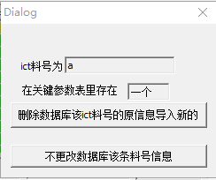
{ //存在多个相同的ict料号，弹出一个窗口，选择删除全部添加一个新的，或者不更改
sql2 sqlaa2;
sqlaa2.m_aa=app->zxc.a;
sqlaa2.m_bb="多个";
UpdateData(FALSE);
sqlaa2.DoModal();
m_pRecordset->Close();
}

}
}
MessageBox("导入完成！");
m_list.DeleteAllItems();//全部删除

改新界面的确定按钮
CpostgresqlApp* app=(CpostgresqlApp *)AfxGetApp();
if(m_bb=="一个")
{
m_pRecordset->PutCollect("关键参数供应商料号",_variant_t(app->zxc.b));
m_pRecordset->PutCollect("标准最小包装数量",_variant_t(app->zxc.c));
m_pRecordset->PutCollect("单位",_variant_t(app->zxc.d));
m_pRecordset->Update();
}else{
int sssss = m_pRecordset->GetRecordCount();//得到查询结果的行数
for (int zxx=0;zxx<sssss;zxx++)
{
m_pRecordset->MoveFirst();
m_pRecordset->Delete(adAffectCurrent);
m_pRecordset->Update();
}
m_pRecordset->AddNew();
m_pRecordset->PutCollect("ict料号",_variant_t(app->zxc.a));
m_pRecordset->PutCollect("关键参数供应商料号",_variant_t(app->zxc.b));
m_pRecordset->PutCollect("标准最小包装数量",_variant_t(app->zxc.c));
m_pRecordset->PutCollect("单位",_variant_t(app->zxc.d));
m_pRecordset->Update();

}
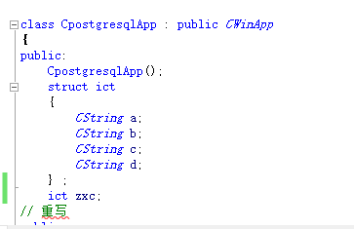
在**,h文件添加全局变量
用struct 来直接包括4个列的信息
用CpostgresqlApp* app=(CpostgresqlApp *)AfxGetApp();
在别的类上调用
App->zxc.a;

